INSTITUTO NACIONAL ESTATÍSTICA

INE divulga descida da taxa de desemprego no 1.º trimestre
10/5/2017, 7:01
O Instituto Nacional de Estatística (INE) deverá anunciar esta quarta feira mais uma descida da taxa de desemprego no primeiro trimestre deste ano, segundo analistas contactados pela agência Lusa.
Partilhe
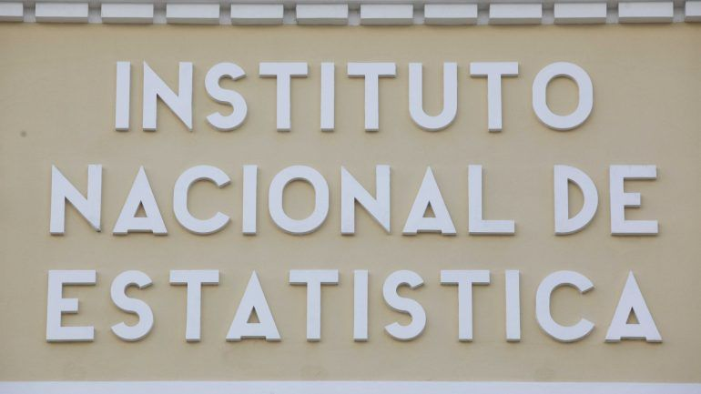
MARIO CRUZ/LUSA

Autor
- Agência Lusa

Mais sobre
O Instituto Nacional de Estatística (INE) deverá anunciar esta quarta feira mais uma descida da taxa de desemprego no primeiro trimestre deste ano, segundo analistas contactados pela agência Lusa. Há duas semanas, o instituto reviu em baixa de 0,1 pontos percentuais a taxa de desemprego de fevereiro para 9,9%, o valor mais baixo desde fevereiro de 2009, estimando para março uma nova descida para 9,8%.
No ano passado, a taxa de desemprego apurada pelo INE para o primeiro trimestre situou-se nos 12,4% (baixando dos 13,7% observados um ano antes).
De acordo com Rui Bernardes Serra, do Montepio Geral, a taxa de desemprego no primeiro trimestre deste ano deverá ter recuado até aos 10,2%, esperando-se para o conjunto do ano que se situe nos 9,8%.
A estabilização no quarto trimestre, segundo o economista, “refletiu apenas sazonalidade, sendo visível uma tendência de descida desde que atingiu níveis máximos históricos no primeiro trimestre de 2013 (17,5%)”. “Para o primeiro trimestre de 2017, estimamos que a taxa de desemprego tenha dado continuidade a essa tendência descendente, apontando-se para uma descida para um valor entre 10,1% e 10,3% (pontualmente 10,2%)”, refere.
Sobre o mesmo assunto, o diretor de investimentos do Banco Carregosa, João Pereira Leite, refere: “O que podemos dizer é que os índices de confiança dos agentes económicos em Portugal têm vindo a subir o que, naturalmente, terá uma ligação à taxa de desemprego. É provável que registe melhorias.”
O gestor da corretora XTB, António Duarte, por sua vez, refere que ainda que se considere uma redução da inflação de fevereiro para março de 0,2%, “as estimativas existentes por parte do INE mostram qual a previsão para este trimestre”.
“Se em fevereiro o INE já reviu valores inferiores aos 10% e se os valores provisórios para março também apontam nesse sentido, penso que estamos em condições de acreditar que o trimestre vai apresentar uma taxa mais baixa comparada com a anterior”, considera o especialista.
“Olhando numa perspetiva anual, é certo que o objetivo é apontar para baixo dos 10% de desempregados, que representará um valor recorde desde 2009. Creio que se a inflação e o PIB permanecerem em ascensão, tudo indica que essa meta possa ser alcançada”, acrescenta.
http://observador.pt/2017/05/10/ine-divulga-descida-da-taxa-de-desemprego-no-1-o-trimestre/

